go.eIDAS startet #eIDAS4all Kampagne und eIDAS-Forum
[Lichtenfels, 26.05.2020] Der gemeinnützige go.eIDAS e.V. hat heute die internationale #eIDAS4all Kampagne und das dazugehörige eIDAS-Forum gestartet, um die rasche und flächendeckende Nutzung der elektronischen Identifizierung (eID) und der Vertrauensdienste gemäß der eIDAS-Verordnung zu fördern. Die offene Initiative lädt alle interessierten natürlichen und juristischen Personen ein, die vertrauenswürdige Digitalisierung Europas aktiv mitzugestalten, was in Zeiten von Corona von herausragender Bedeutung ist.
#eIDAS4all Kampagne macht eIDAS für alle Nutzer in allen Anwendungen verfügbar
Führende europäische Verbände, Projekte und Expertenorganisationen im Bereich der elektronischen Identifizierung (eID) und der Vertrauensdienste, wie z.B. eco – Verband der Internetwirtschaft e.V., Dataport, DATEV eG, ecsec, European Association for e-Identity and Security (EEMA), buergerservice.org e.V., Fraunhofer Institut für Arbeitswirtschaft und Organisation (IAO), Infineon Technologies AG, Kantara Initiative, Kikusema, Serviços de Certificação Electrónica S.A. (MULTICERT), Bundesverband IT-Sicherheit e.V. (TeleTrusT), Stiftung für Hochschulzulassung (hochschulstart.de), TU München und yes® haben sich zusammengefunden, um die internationale go.eIDAS Initiative zu unterstützen. Der gemeinnützige go.eIDAS e.V. bringt Experten und Entscheidungsträger zusammen, um die praktische Einführung von eID und Vertrauensdiensten für elektronische Transaktionen gemäß der eIDAS-Verordnung (EU) Nr. 910/2014 zu unterstützen. Hierdurch wird das Vertrauen in digitale Geschäftsprozesse erhöht, was in Zeiten von Corona von herausragender Bedeutung ist. Heute hat der go.eIDAS e.V. offiziell die #eIDAS4all Kampagne gestartet, um eIDAS für alle Nutzer in allen Anwendungen in ganz Europa und darüber hinaus verfügbar zu machen. "Die aktuelle Corona-Pandemie verdeutlicht die herausragende Bedeutung der vertrauenswürdigen Digitalisierung", erklärt Jon Shamah, Vorstand von EEMA. "eID und Vertrauensdienste gemäß der eIDAS-Verordnung gehören zu den wesentlichen Schlüsselkomponenten für tragfähige digitale Prozesse und langfristigen Erfolg in diesem Bereich.“

eIDAS-Forum verbindet Experten und Entscheider, um vertrauenswürdige Digitalisierung zu fördern
Während die individuellen Vorzüge und der Nutzen der verschiedenen „eIDAS-Dienste" den Experten auf diesem Gebiet sehr wohl bekannt sind, scheinen sich viele Entscheidungsträger in den verschiedenen Anwendungsbereichen noch nicht vollständig über die enormen Chancen und Vorteile der vertrauenswürdigen Digitalisierung bewusst zu sein. Insbesondere können sie oft nicht einschätzen, welche wichtige Rolle elektronische Identifizierungs- und Vertrauensdienste im digitalen Transformationsprozess spielen können.
Vor diesem Hintergrund hat der go.eIDAS e.V. nun das internationale eIDAS-Forum eröffnet. Dieses Forum zielt darauf ab, Entscheidungsträger mit Experten zu vernetzen, um die vertrauenswürdige Digitalisierung in den verschiedenen Anwendungsbereichen voranzutreiben, um die gemeinsame Entwicklung kluger digitaler Lösungen in den folgenden Lebensbereichen zu fördern:
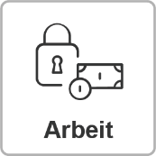 | Immer mehr Arbeitsplätze und Geschäftsprozesse werden digitalisiert, wobei elektronische Signaturen und Siegel papierlose und rechtskonforme Arbeitsabläufe ermöglichen.
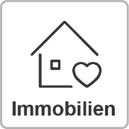 | Digitale Prozesse im Immobiliensektor erfordern oft ein besonders hohes Maß an Vertrauen, das durch eID und Vertrauensdienste gemäß der eIDAS-Verordnung erreicht werden kann.
 | Der Bildungssektor erfindet sich im digitalen Zeitalter neu, wobei die elektronische Identifizierung sowie elektronische Signaturen und Siegel die vertrauenswürdige Digitalisierung von Bildungs- und Verwaltungsprozessen fördern können. ERASMUS+ ist ein prominentes Beispiel hierfür.
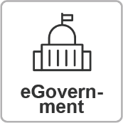 | Digitale Verwaltungsprozesse, wie sie vom Onlinezugangsgesetz (OZG) gefordert werden, haben ein enormes Potenzial zur Steigerung der Effizienz und des Vertrauens für Behörden und Unternehmen sowie der Transparenz und Nutzerfreundlichkeit für Bürger. Hierbei kommt der elektronischen Identität, den elektronischen Signaturen und Siegeln sowie verwandten Vertrauensdiensten eine Schlüsselrolle bei der vertrauenswürdigen Digitalisierung der Verwaltung zu.
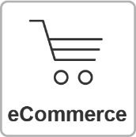 | eID und Vertrauensdienste haben das Potenzial die Sicherheit und das Vertrauen beim elektronischen Handel (eCommerce) zu steigern. Die Verwendung von sicheren digitalen Identitäten, qualifizierten Zertifikaten zur Website-Authentifizierung (QWACs) und anderen Vertrauensdiensten schafft gegenseitiges Vertrauen – insbesondere bei grenzüberschreitenden Transaktionen.
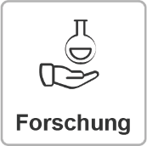 | eIDAS ermöglicht es, Vertrauen, Effizienz, Integrität und Authentizität in digitalisierten Forschungsprozessen, z.B. in der Lebensmittel-Industrie oder der pharmazeutischen Industrie, zu verbessern. Hierbei können eID und Vertrauensdienste für den zuverlässigen Zugriffsschutz in sicheren Cloud Computing Infrastrukturen sorgen, um die sensiblen Forschungsergebnisse zu schützen.
 | Die Digitalisierung revolutioniert den gesamten Gesundheitssektor, in dem es besondere Anforderungen bezüglich Sicherheit, Datenschutz und Vertrauenswürdigkeit gibt. eID und Vertrauensdienste ermöglichen sichere elektronische Patientenakten, den vertrauenswürdigen Datenaustausch zwischen smarten Endgeräten und kritischen Infrastrukturen, die personalisierte Arzneimitteltherapie und weitere innovative digitale Prozesse im Gesundheitssektor.
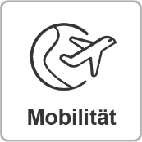 | Die Omnipräsenz von Smartphones mit NFC treibt die Digitalisierung von Personenbeförderungsprozessen voran, während eID und elektronische Signaturen in Smartphone-Apps ein vertrauenswürdiges Ticketing ermöglichen. Dies eröffnet neue Möglichkeiten der Informations-übertragung, der Vernetzung und der intelligenten Organisation von Verkehr und Reisen.
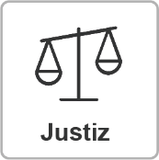 | Qualifizierte elektronische Signaturen und ähnliche eIDAS-Dienste spielen eine wichtige Rolle bei der elektronischen Abwicklung von Geschäftsprozessen in der Justiz, um Vertrauen und Transparenz für alle Beteiligten zu fördern und gleichzeitig die Einhaltung der einschlägigen Rechtsvorschriften zu gewährleisten.
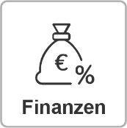 | Der Finanzsektor ist einer der größten Nutznießer von eID und Vertrauensdiensten, da aufgrund entsprechender Regularien im Zusammenhang mit Zahlungen oder der Bekämpfung von Geldwäsche ein großer Bedarf an eIDAS-Diensten besteht, mit denen die Digitalisierung, das Vertrauen und die Effizienz in diesem Bereich gefördert werden können.
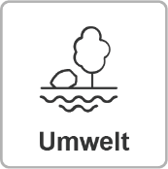 | Intelligente elektronische Technologien auf Basis sicherer digitaler Identitäten können durch effiziente Arbeitsabläufe und die vertrauenswürdige gemeinsame Nutzung von Daten zum nachhaltigen Schutz unserer Umwelt beitragen. Beispielsweise sparen "Smart Home" Konzepte nicht nur Geld, sondern sie schützen auch die Umwelt.
 | Der Industriesektor ist dabei, sich mit Hilfe einer Vielzahl digitaler Technologien neu zu erfinden. Eine Herausforderung für die heutige Fertigungsindustrie ist die Geschwindigkeit, in der das Industrial Internet of Things (IIoT) die Wettbewerbslandschaft verändert. Das eIDAS-Rahmenwerk ermöglicht es, die Effizienz zu steigern und dabei die Vertrauenswürdigkeit und Rechtskonformität der digitalen Dienste in diesem Bereich beizubehalten.
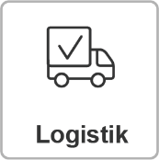 | Intelligente digitale Technologien und papierlose und dennoch nachvollziehbare Geschäftsprozesse bilden die Grundlage für die Steigerung der Effizienz und des Vertrauens in der Logistikbranche. eID und Vertrauensdienste gemäß der eIDAS-Verordnung ermöglichen nahtlos sichere Geschäftsprozesse in ganz Europa und darüber hinaus.

Über den go.eIDAS e.V.

Der go.eIDAS e.V. wurde von führenden europäischen Verbänden, Projekten und Expertenorganisationen im Bereich eID und Vertrauensdienste initiiert und soll die praktische Umsetzung der eIDAS-Verordnung (EU) 2014/910 zur elektronischen Identifizierung und Vertrauensdienste für elektronische Transaktionen im Binnenmarkt unterstützen, um ein offenes, integratives, sicheres, datenschutzfreundliches und vertrauenswürdiges eIDAS-Ökosystem zu schaffen. Der go.eIDAS e.V. begrüßt alle interessierten Organisationen und Einzelpersonen, die von der Einführung von eIDAS in Europa und darüber hinaus profitieren und die praktische Nutzung dieser Technologien vorantreiben möchten.

Weitere Informationen und Neuigkeiten zu go.eIDAS finden Sie unter https://go.eID.AS .

Kontakt:

Tina Hühnlein
go.eIDAS e.V.
Judengasse 2, 96215 Lichtenfels
 https://go.eID.AS
→ go@eID.AS
 @go_eIDAS
↑ https://www.linkedin.com/groups/8807996

Unter https://blog.eid.as/de/eidas-oekosystem/ finden sich weitere Informationen zu elektronischen Identifizierungsdiensten, Zertifizierungsinstanzen (CA), Zeitstempeldiensten (TSA), Signatur- und Siegelerstellungsdiensten (SigS), Validierungsdiensten (ValS), Bewahrungsdiensten (PresS) und elektronischen Einschreiben-Zustelldiensten (EDS) gemäß der eIDAS-Verordnung.

